**MODULO COMUNICAZIONE DATI PER PUBBLICAZIONI DI MATRIMONIO**

All’UFFICIALE DELLO STATO CIVILE

del COMUNE di SAN VITO DI CADORE

Il/La sottoscritto/a dovendo procedere alla **PUBBLICAZIONE DI MATRIMONIO** che intende contrarre con:

Cognome Nome

con rito

**RELIGIOSO**

nel Comune di

in data

con rito

**CIVILE**

nel Comune di

presumibilmente in data

**COMUNICA I PROPRI DATI:**

Tel:

Cognome

Nome

-

luogo di nascita:

data di nascita:

:

nascita all'estero) trascritto nel Comune di

(

-

luogo di residenza

al seguente indirizzo:

N.

Int.

Fax

E

-

mail:

-

la cittadinanza è

-

lo stato civile è il seguente



**CELIBE/NUBILE**



**VEDOVO/A (*)**



**DIVORZIATO/A**

**(**)**

in caso di

(*)

**VEDOVANZA**

, vedovo/a di:

Cognome

Nome

Luogo del DECESSO:

Data del DECESSO:

(

decesso all'estero) trascritto nel Comune di

:

(**) in caso di **DIVORZIO** o **ANNULLAMENTO**, precedente matrimonio contratto con:

Cognome Nome

Luogo di celebrazione

Data di celebrazione

(

matrimonio all'estero) trascritto nel

Comune di:

lì ______________________

Firma del / la richiedente

________________________________________________

**SEGUE LA COMUNICAZIONE DEI DATI ANAGRAFICI DEL FUTURO CONIUGE:**

INFORMATIVA AI SENSI DELL’ ART. 13 D.LGS 30 GIUGNO 2003, N. 196 E SS.MM.

I dati personali forniti mediante il presente modulo saranno trattati dal comune di San Vito di Cadore, in qualità di titolare del trattamento dei dati, per l’erogazione del servizio per il quale si presenta istanza e per lo svolgimento delle funzioni istituzionali connesse.

I dati suddetti saranno trattati da personale designato in qualità di incaricato o responsabile de trattamento dei dati, e potranno essere comunicati o portati a conoscenza di soggetti terzi:

- per i quali la comunicazione sia prevista da norme di legge o di regolamento - coinvolti nelle operazioni di trattamento dei dati - per lo svolgimento delle funzioni istituzionali.

L’elenco completo dei responsabili del trattamento dei dati può essere conosciuto facendone richiesta al comune di San Vito di Cadore .

L’interessato può far valere i diritti previsti dall’art. 7 del d.lgs 30 giugno 2003, n. 196 e ss.mm., riportati nella sezione *Privacy* della *home page* del sito Web del comune di San Vito di Cadore.

Il/La sottoscritto/a:

Cognome Nome

**COMUNICA I PROPRI DATI ANAGRAFICI PER L’AVVIO DEL PROCEDIMENTO PER LA PUBBLICAZIONE DI MATRIMONIO:**

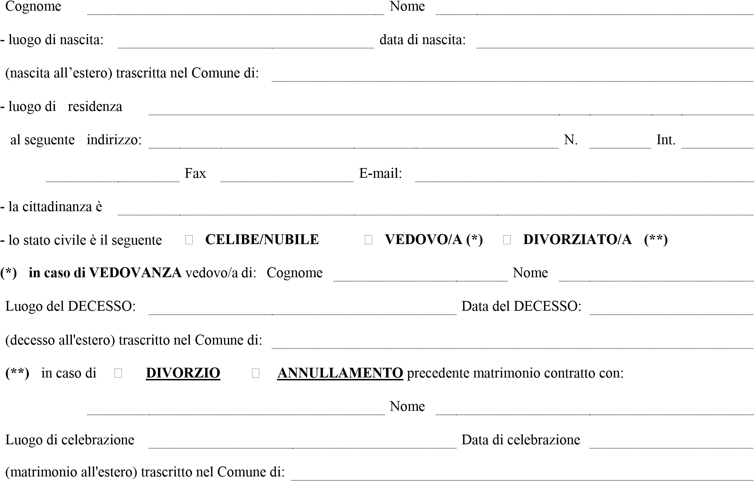Tel:

Cognome

lì ______________________

Firma del / la richiedente

________________________________________________

INFORMATIVA AI SENSI DELL’ ART. 13 D.LGS 30 GIUGNO 2003, N. 196 E SS.MM.

I dati personali forniti mediante il presente modulo saranno trattati dal comune di di San Vito di Cadore, in qualità di titolare del trattamento dei dati, per l’erogazione del servizio per il quale si presenta istanza e per lo svolgimento delle funzioni istituzionali connesse.

I dati suddetti saranno trattati da personale designato in qualità di incaricato o responsabile de trattamento dei dati, e potranno essere comunicati o portati a conoscenza di soggetti terzi:

- per i quali la comunicazione sia prevista da norme di legge o di regolamento - coinvolti nelle operazioni di trattamento dei dati - per lo svolgimento delle funzioni istituzionali.

L’elenco completo dei responsabili del trattamento dei dati può essere conosciuto facendone richiesta al comune di di San Vito di Cadore.

L’interessato può far valere i diritti previsti dall’art. 7 del d.lgs 30 giugno 2003, n. 196 e ss.mm., riportati nella sezione *Privacy* della *home page* del sito Web del comune di di San Vito di Cadore.